PROCLADE INTERNAZIONALE ONLUS

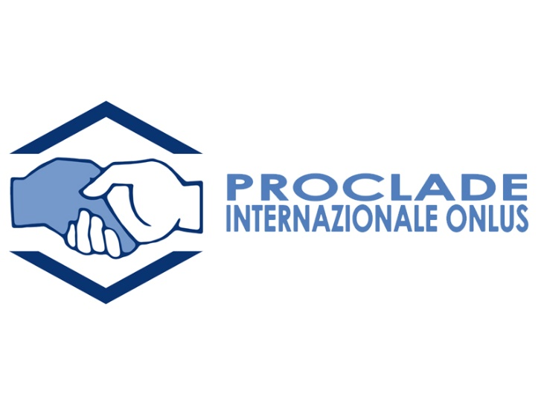

RELAZIONE ANNUALE
2025

CONTENUTI

PARTE I – PROCLADE INTERNAZIONALE ONLUS

INTRODUZIONE
LA NOSTRA MISSIONE, VISIONE E OBIETTIVI
CONSIGLIO DI AMMINISTRAZIONE E STAFF
PROCLADE INTERNAZIONALE NEL MONDO
PAESI DOVE LAVORIAMO
LE NOSTRE PRIORITÀ
FONTI DI FINANZIAMENTO
AREE DI INTERVENTO
ATTIVITÀ

PARTE II – RELAZIONE ANNUALE DELLE ATTIVITÀ NEL 2025

ATTIVITÀ 1: GESTIONE DEI PROGETTI
ATTIVITÀ 2: AZIONI DI SENSIBILIZZAZIONE PUBBLICA E EDUCAZIONE ALLO SVILUPPO
ATTIVITÀ 3: RELAZIONE CON GRUPPI DI INTERESSE PER ATTIVITÀ DI LOBBYING E ADVOCACY A LIVELLO LOCALE, NAZIONALE, EUROPEO E INTERNAZIONALE
ATTIVITÀ 4: COOPERAZIONE CON ALTRI ENTI DONATORI

PARTE I – PROCLADE INTERNAZIONALE ONLUS

INTRODUZIONE

PROCLADE Internazionale Onlus è una Fondazione senza fini di lucro per la solidarietà internazionale costituita legalmente a Roma nel novembre 2006. PROCLADE Internazionale Onlus appartiene a una rete internazionale di ONG con sede in paesi europei, africani e latinoamericani, i quali cooperano attivamente con i Missionari Clarettiani presenti nei paesi in via di sviluppo.

Presso le Nazioni Unite, Proclade Internazionale Onlus è riconosciuta come ONG con uno status consultivo speciale nell'ECOSOC (Consiglio Economico e Sociale) dal 2017. Inoltre, il 27 maggio 2021 è stata accreditata al Programma Ambientale delle Nazioni Unite (UNEP). Tale accreditamento ha conferito lo status di osservatore all'Assemblea per l'Ambiente e alla filiale dell'UNEP. Alla fine di novembre 2023 PROCLADE Internazionale Onlus ha ottenuto lo status di organizzazione osservatore davanti alla Convenzione Quadro delle Nazioni Unite sui cambiamenti climatici (UNFCCC).

LA NOSTRA MISSIONE, VISIONE E OBIETTIVI

Come espressione dell'attivismo Clarettiano e dell'impegno sociale, PROCLADE Internazionale Onlus è il punto focale internazionale per il coordinamento di progetti Clarettiani, promuovendo ed esplorando nuove partnership e finanziando progetti a livello internazionale.
La missione di PROCLADE Internazionale è promuovere, insieme ai partner Clarettiani, lo sviluppo dei popoli più svantaggiati in termini di benessere umano, sviluppo integrale degli individui, solidità delle comunità, giustizia, pace e cura del Creato.
Ciò è ottenuto fornendo competenze nell'identificazione, formulazione e presentazione delle proposte di progetto, sostenendo i missionari in tutte le fasi del ciclo del progetto. Al fine di garantire l'efficacia delle proposte di progetto, nonché la chiarezza e la trasparenza nella gestione del finanziamento, la Fondazione funge da collegamento diretto tra il donatore e il gruppo beneficiario, collaborando costantemente con i responsabili in campo sia per l'identificazione / formulazione dei progetti, sia per la presentazione di rendicontazioni intermedie e finali (finanziarie, narrative e di valutazione)
Le attività sono svolte nel rispetto dei diritti civili e sociali dei cittadini dei paesi in via di sviluppo. La visione che guida le nostre attività e il nostro impegno ci fa agire quotidianamente in vista della costruzione della giustizia, della pace e dello sviluppo per tutte le persone, soprattutto quando la violenza, l'emarginazione sociale, le difficoltà economiche, la salute e la privazione dell'educazione minano lo sviluppo dell'essere umano.

Gli obiettivi della Fondazione sono la promozione sociale e la solidarietà internazionale verso i paesi meno sviluppati. Il nostro obiettivo è duplice: nei paesi meno sviluppati, PROCLADE Internazionale Onlus mira a rafforzare la cooperazione con i popoli in difficoltà, favorendo i loro diritti civili e sociali attraverso la promozione del benessere umano, lo sviluppo integrale degli individui, la giustizia e la pace; nei paesi più sviluppati il ​​nostro scopo è quello di incoraggiare e migliorare il servizio di volontariato sociale per la crescita umana e la consapevolezza dei cittadini, in modo da raggiungere una solidarietà internazionale e una cooperazione concreta. Inoltre, nella promozione del benessere umano, in tutti i paesi PROCLADE Internazionale vuole anche promuovere la cura del Pianeta ed un rapporto equilibrato tra l’attività umana e la natura.
PROCLADE Internazionale Onlus si avvale di una comunità di circa 3.000 Missionari Clarettiani diffusi in 72 paesi diversi e divisi in 31 Organismi e oltre 520 comunità. Una presenza particolarmente forte si trova in Asia, America Latina e Africa.

CONSIGLIO DI AMMINISTRAZIONE E STAFF

L'amministrazione ordinaria e straordinaria di PROCLADE Internazionale Onlus spetta per Statuto ad un Consiglio di Amministrazione costituito dal Presidente - che è anche il Rappresentante Legale - il Vicepresidente e sei consiglieri. Il Consiglio di Amministrazione si riunisce due volte all'anno.

Per quanto riguarda le funzioni operative, PROCLADE Internazionale Onlus si avvale dell’opera di un coordinatore di progetto a tempo pieno e di un volontario. Essi lavorano in stretta collaborazione con i responsabili sul campo che sono, a loro volta, i portavoce dei bisogni dei beneficiari dei progetti.

Tra le mansioni dei coordinatori è inclusa la creazione di una rete con i responsabili locali del progetto; l’assistenza sull’analisi dei bisogni; la realizzazione di uno studio di fattibilità adeguato per ogni singola azione; l’identificazione dei possibili donatori e l’invito a presentare domande di progetto; studio delle domande di progetto per valutare in che misura promuovono gli obiettivi di sviluppo sostenibile; la produzione di documenti narrativi e finanziari del progetto; il coordinamento di tutti gli stakeholder; il costante monitoraggio dei progetti in esecuzione nel rispetto delle singole scadenze; la produzione di rendicontazioni intermedie e finali per gli enti donatori. Ulteriori attività includono la gestione di dati bancari e l'elaborazione di materiale informativo.

PAESI DOVE LAVORIAMO

PROCLADE Internazionale Onlus collabora con la congregazione dei missionari Clarettiani i quali sono presenti in 72 paesi di tutti e cinque i continenti. I fondi raccolti attraverso la presentazione di progetti specifici vengono inviati da PROCLADE alle varie sedi di missione in Africa, Asia e America Latina.
Nell'anno 2025 le attività di progetto sono state portate avanti in 11 Paesi: Cuba, Guatemala, India, Honduras, Madagascar, R.D. del Congo, Uganda, Ciad, Tanzania, Costa d’Avorio, Nigeria, dando sostegno a 36 comunità.

LE NOSTRE PRIORITÀ

Pur sostenendo le comunità Clarettiane situate nei paesi meno sviluppati, i beneficiari dei progetti appartengono sempre alle sezioni più vulnerabili ed emarginate della società. PROCLADE Internazionale Onlus e la controparte locale, pertanto, concentrano le loro azioni per lo sviluppo umano delle donne, dei bambini, degli anziani, dei disabili, delle persone affette da HIV / AIDS, dei disoccupati, delle persone che fanno uso di alcol e sostanze stupefacenti, delle minoranze etniche e di altri gruppi svantaggiati. Particolare attenzione è rivolta ai giovani, nel settore dell’educazione formale e informale per l’acquisizione di competenze, miglioramento delle possibilità di occupazione e per una partecipazione attiva e cooperativa nella società.

FONTI DI FINANZIAMENTO

Le attività sono cofinanziate da donatori privati ​​e agenzie donatrici. I fondi vengono inviati alle missioni Clarettiane nei Paesi meno sviluppati per realizzare progetti di sviluppo sociale e socio-comunitario.
I partner Clarettiani e le agenzie di finanziamento sono le principali fonti di finanziamento per i progetti realizzati da PROCLADE Internazionale Onlus. Il coordinatore del progetto, sulla base del materiale fornito dalla controparte locale Clarettiana, elabora una proposta di progetto con sezioni descrittive e finanziarie. Le sovvenzioni vengono approvate dopo che il singolo progetto viene accettato e valutato dall'agenzia. I fondi vengono inviati in una o più rate e l'allocazione del bilancio, nonché la corretta attuazione delle attività, vengono costantemente monitorate in itinere e al completamento del progetto. Poiché alcune agenzie di finanziamento richiedono espressamente di avere contatti diretti con le comunità locali, in alcuni casi PROCLADE Internazionale Onlus non è registrata come partner ufficiale e pertanto non è coinvolta nel trasferimento dei fondi, nonostante abbia contribuito all'elaborazione e alla presentazione del progetto.

L'aiuto finanziario è fornito anche dalle altre ONG europee che collaborano con le missioni Clarettiane e dalle comunità locali dei Clarettiani a seconda della possibilità economica di ciascuna. Esse raccolgono fondi in occasione di eventi specifici. Da una prospettiva finanziaria, fino all'anno 1990 è stato relativamente facile per le comunità europee e nordamericane inviare un aiuto finanziario alle missioni nei paesi meno sviluppati poiché le comunità capaci di sostenere quelle nei paesi più poveri costituivano un numero maggiore. Negli ultimi due decenni, tuttavia, c'è stato un costante aumento del numero di comunità Clarettiane nei paesi in via di sviluppo unito ad una riduzione di quelle del Nord del mondo, per cui si sono viste necessarie nuove fonti di finanziamento. È qui dove si situa PROCLADE Internazionale Onlus. In alcuni casi, come per le agenzie private sopra descritte, dopo la presentazione del progetto viene stabilito un contatto diretto tra il donatore Clarettiano e la comunità locale.
Altre fonti di finanziamento sono le donazioni spontanee di cittadini privati ​​che vengono raccolte durante l'anno con campagne di raccolta di fondi quali l'organizzazione di mostre e eventi culturali.
Nel piano finanziario c'è sempre un contributo della controparte Clarettiana e della popolazione locale, mostrando così il proprio impegno e quello dei beneficiari per il raggiungimento degli obiettivi previsti. Il contributo locale è suddiviso in una quota fornita dalla comunità Clarettiana locale e in una quota fornita dalla popolazione locale. Questo contributo è proporzionale alle possibilità finanziarie della comunità locale e della popolazione, per questo motivo può assumere diverse forme: monetarie, patrimoniali, di uso di impianti e attrezzature, fornitura di servizi, manodopera, ecc.

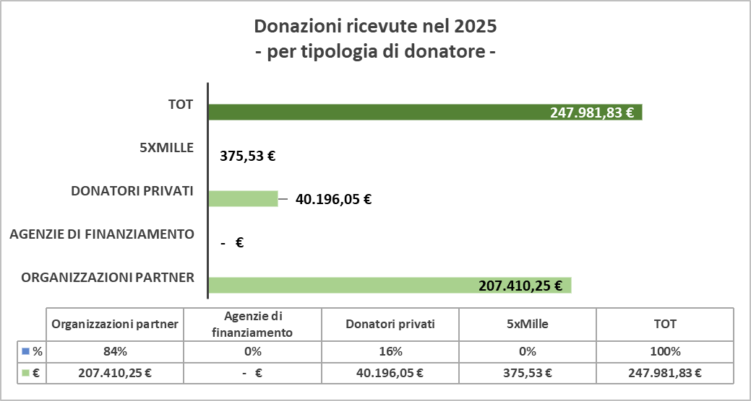

AREE DI INTERVENTO

PROCLADE Internazionale Onlus contribuisce all'attuazione di varie attività sociali, le quali rientrano nei seguenti principali settori:

- EDUCAZIONE (Istruzione di I e II grado, istruzione superiore, sostegno allo studio): attraverso la costruzione di scuole e residenze per studenti; la fornitura di mobilio scolastico e attrezzature per l’apprendimento; finanziamento di borse di studio per giovani e sostegno scolastico; mobilio e materiali per biblioteche; creazione di laboratori di informatica; fornitura di pulmini per le scuole, ecc.

- SALUTE E BENESSERE (Assistenza medica, cliniche, counselling, prevenzione HIV, dipendenza da droghe e alcol): creazione di piccole cliniche e dispensari medici; attività di counselling e sensibilizzazione sanitaria, ecc.

- SICUREZZA ALIMENTARE (sviluppo rurale, programmi di nutrizione, allevamenti): creazione di pollai e aziende agricole per l’allevamento ittico; distribuzione di pacchi alimentari; programmi di nutrizione per le scuole; fornitura di attrezzature e macchinari per l’agricoltura; ecc.

- IGIENE E ACQUA PULITA (acqua potabile, servizi igienici): costruzione di pozzi e serbatoi d’acqua, di servizi igienici, programmi di sensibilizzazione, ecc.

- OCCUPAZIONE (occupazione giovanile, crescita economica, sicurezza delle persone): corsi di formazione professionale per giovani e adulti con programmi di istruzione formale e informale; programmi di collocamento professionale; fornitura di attrezzature per l’apprendimento.

- ENERGIA RINNOVABILE (energia solare): fornitura e installazione di pannelli solari; sistema di riscaldamento di acqua sanitaria.

- PROTEZIONE AMBIENTALE (stili di vita sostenibili, riforestazione, riciclo, cambiamento climatico): azione di mitigazione dei cambiamenti climatici; sensibilizzazione riguardo l’adozione di stili di vita sostenibili, ecc.

- DIALOGO E SOCIETA’ CIVILE (diritti umani, advocacy): programmi di sensibilizzazione sui diritti umani, ecc.

- SVILUPPO COMUNITARIO (Arte e cultura locale, animazione comunitaria, comunicazione, empowerment femminile, competenze per la vita, inclusione sociale): programmi di animazione per bambini e giovani; creazione di spazi comunitari; formazione degli educatori e leader della comunità; corsi professionali per l’inserimento delle donne nel mondo del lavoro; programmi di sensibilizzazione per i diritti delle donne; creazione di centri multimediali e informatici; fornitura di veicoli, ecc.

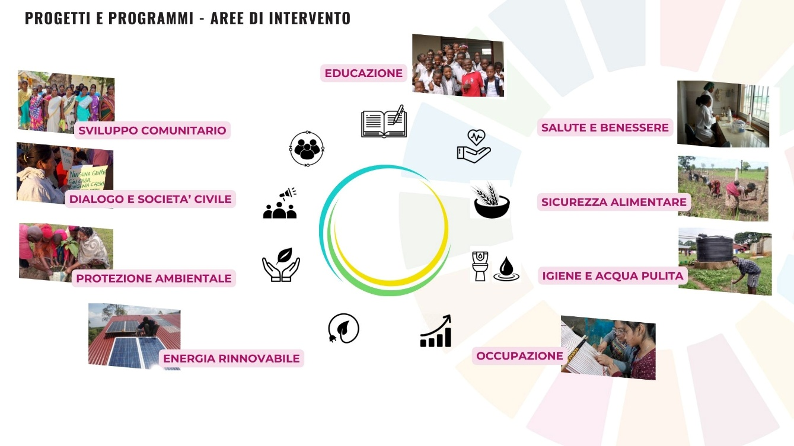

In tutti i nostri progetti ci occupiamo sempre di questioni trasversali quali l'uguaglianza di genere, i diritti umani e la sostenibilità ambientale, in quanto essenziali per un progetto di sviluppo equilibrato ed efficace. La metodologia utilizzata per l'identificazione, la formulazione e l'implementazione di un progetto è di tipo bottom-up, dal basso verso l’alto, considerando le comunità beneficiarie quali autori reali della propria strategia di sviluppo.

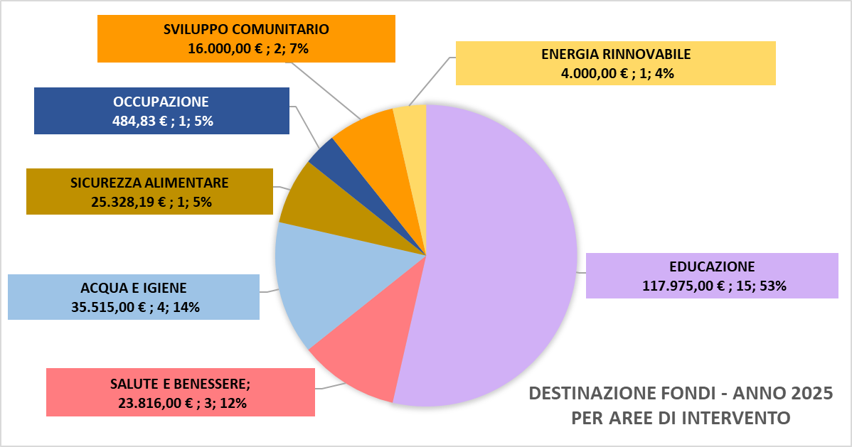

ATTIVITÀ

Per raggiungere la sua missione e obiettivi, PROCLADE Internazionale Onlus svolge le seguenti attività principali:
1. Fornisce competenze nelle varie fasi del ciclo del progetto ai partner sul campo, dando supporto per l'identificazione, la formulazione e la presentazione delle proposte di progetto a una vasta rosa di donatori.
2. Contribuisce alla creazione di una cultura di solidarietà con azioni di sensibilizzazione pubblica e di formazione per lo sviluppo.
3. Raccoglie fondi per progetti sociali a livello locale, nazionale e internazionale.
4. Collabora con altre entità associative che condividono lo stesso impegno e gli obiettivi per la promozione del benessere dell'individuo.

PARTE II – RELAZIONE DELLE ATTIVITÀ NEL 2025

PROCLADE Internazionale Onlus, come propria missione, ha quella di sostenere i progetti per lo sviluppo umano delle fasce più svantaggiate della società nei paesi in via di sviluppo. I fondi che PROCLADE Internazionale Onlus riceve, vengono devoluti a progetti sociali e socio-comunitari che vengono proposti dalle comunità locali o da enti nei paesi in via di sviluppo. Nei suoi progetti, PROCLADE favorisce, come componente trasversale a tutte le azioni, un approccio orientato alla riduzione delle discriminazioni di genere, ai diritti umani, alla capacità di gestione dei soggetti coinvolti e alla sostenibilità ambientale in quanto prerequisiti indispensabili per ogni progetto di cooperazione efficace ed equilibrato.

DETTAGLI DI ATTIVITÀ – 1:
GESTIONE DEI PROGETTI

Proclade Internazionale Onlus come organizzazione di consulenza si è impegnata in una serie di attività per fornire competenze nel campo dello Sviluppo. Questo servizio è stato fornito alle diverse Procure delle Missioni Clarettiane presenti nei paesi in via di sviluppo. Sono stati forniti loro consigli sul modo in cui dovrebbero essere effettuate l’analisi dei problemi, la preparazione delle proposte di progetto, utilizzando modelli specifici e usufruendo di linee guida per la scrittura e rendicontazione dei progetti. In alcuni casi, i progetti sono stati presentati alle agenzie di finanziamento per conto delle comunità locali.

- POLITICHE DI GESTIONE DEI PROGETTI

Il modo in cui PROCLADE Internazionale Onlus gestisce i progetti è stato codificato in una serie di Politiche di Gestione dei Progetti, in cui si forniscono indicazioni su come presentare le proposte di progetto. Sono stati inoltre preparati i modelli ad uso delle organizzazioni partner sia per redigere le proposte di progetto, sia per la rendicontazione degli stessi in lingua inglese, spagnola e italiana.
Project Management Software – Clapnet
CLAPNET (CLAretian Project NETwork) è un software sviluppato appositamente per la gestione dei progetti. Tale piattaforma è entrata in funzione dal 2014 con il nome di INTRANET e nel 2017 è stata rinominata ‘CLAPNET’ e resa pienamente funzionante. Tutti i progetti assistiti da PROCLADE Internazionale Onlus sono stati inseriti in questo sistema, il quale offre un mezzo di comunicazione in tempo reale su tutti i progetti registrati. Inoltre, include materiali quali formulari, notizie, link e documentazione relativa alle diverse attività dei Partner.
Il numero totale dei progetti gestiti è riportato nell'elenco seguente.

 | NUMERO DI PROGETTI
Progetti ricevuti nel 2025 | 78
Progetti finanziati nel 2025 | 27
Progetti chiusi nel 2025 | 4

- PROGRAMMA DI ASSISTENZA ALLE RESIDENZE PER STUDENTI (PYHMP)

In collaborazione con la Fondazione Fundación Proclade Yanapay, partner Clarettiano con sede a Bilbao (Spagna), nel 2017 è stato lanciato il programma di assistenza alle residenze per studenti (Proclade Yanapay Hostel Maintenance Programme – PYHMP) al fine di ridurre l’abbandono scolastico. Come da accordo con Proclade Yanapay, sono state preparate le linee guida generali per l'esecuzione di tale programma, rinnovate annualmente. Gli organismi Clarettiani partecipanti sono indicati nella tabella sottostante. Nel 2025 hanno beneficiato di questo programma un totale di 998 studenti e studentesse presenti in 11 residenze per studenti.
Partner Clarettiani | Numero di residenze per studenti | Paese | No. Beneficiari
Provincia di Peru-Bolivia | 4 | Bolivia | 336
Delegazione di St. Charles Lwanga | 2 | Tanzania, Uganda | 203
Delegazione del Congo | 1 | RD Congo | 50
Provincia di St. Thomas | 1 | India | 100
Provincia di Chennai | 1 | India | 10
Provincia di Northeast India | 1 | India | 65
Delegazione di Kolkata | 1 | India | 234
Totale | 11 |  | 998

- FONDO PER L’EDUCAZIONE “MIRELLA FIORILLO”
Dal 2020 attraverso il Fondo per l’Educazione “Mirella Fiorillo” si inviano fondi per sostenere l’istruzione scolastica di bambini e bambine dell’India, precisamente nell’area del Bengala Occidentale attraverso il coordinamento della Delegazione Clarettiana di Kolkata.
Nel 2025 PROCLADE Internazionale ha inviato 2.500,00 Euro per sostenere lo studio di nove studenti.

- FINANZIAMENTO DEI PROGETTI NEL 2025

  - Donazioni ricevute:
Le fonti di finanziamento di PROCLADE Internazionale Onlus per l’anno 2025 sono state:
- Agenzie
- Enti ed Organismi dei missionari Clarettiani
- Donazioni private
- 5 per Mille e altre donazioni
- Dal Fondatore
Totale ricevuto: € 247.981,84
Nel dettaglio:
- Nell’anno 2025, PROCLADE Internazionale Onlus ha ricevuto fondi dalle seguenti Agenzie:
Totale: € 0,0

- I fondi per la realizzazione delle attività progettuali vengono erogati da enti ed organismi Clarettiani. Nell’anno 2025, PROCLADE Internazionale Onlus ha ricevuto fondi dai seguenti Organismi Clarettiani:
- Procura delle Missioni della Provincia della Germania (43.222,00 €)
- Provincia di Fatima (Fundaçao Claret Portugal) – (1.145,00€)
- Delegazione di East Asia (3.000,00€)
- Procura Generale delle Missioni (58.771,03€)
- Provincia di Sanctus Paulus (572,10€)
- PROCLADE Yanapay (99.200,12 €)

Totale: € 205.910,25
- Contributi ricevuti da soggetti privati nel 2025:
- Paypal (161,09 €)
- Associazione Culturale Laici Claret Corale da Altamura (€ 3.500)
- Parrocchia Sacro Cuore di Maria ai Parioli (€ 615)
- Aaron Macffe (€ 419,96)
- Fondazione Renato Armellini (€ 31.000)
- Olivia Giorgio (€ 1.500)
- Sintel Engineering per Mirella Fiorello Educational Found (€ 3.000)

Totale: € 40.196,05

- Nell’anno 2025, PROCLADE Internazionale Onlus ha ricevuto le seguenti altre donazioni:
- 5 X Mille 2024-2023 (€375,53)
Totale: € 375,53
- Contributi ricevuti dal Fondatore.
Totale: €1.500

  - La gestione dei progetti:

I fondi raccolti tramite la promozione dei progetti sono inviati alle Comunità e/o Enti dislocati nei paesi in via di sviluppo di Africa, Asia e America Latina. Nell’anno 2025 sono stati finanziati progetti nei seguenti paesi: Cuba, Guatemala, India, Honduras, Madagascar, R.D. del Congo, Uganda, Ciad, Tanzania, Costa d’Avorio, Nigeria, dando sostegno a 36 comunità.

Per lo svolgimento delle attività riguardati la gestione di tutte le fasi del ciclo di progetto, attualmente PROCLADE Internazionale Onlus si avvale del lavoro del Vicepresidente, missionario Clarettiano, di un dipendente laico.

PROGETTI FINANZIATI DA proclade internazionale onlus NEL 2025
N. | Organismo Clarettiano beneficiario | Paese | Titolo progetto | Fondi inviati |  | Origine dei fondi
1 | Antillas - Delegazione Missionari Clarettiani | Cuba | X001/2023 Produzione agropecuaria per migliorare la sicurezza alimentare degli anziani, L'Avana, Cuba (Prima tranche) | 15.328,19 € |  | Giornata della Missione Clarettiana 2024
2 | Antillas - Delegazione Missionari Clarettiani | Cuba | E001/2025 Aiuti di Emergenza Uragano Melissa per 50 Famiglie in Cuba  (Fondi restituiti a Febbraio 2026)* | 10.000,00 € |  | Procura della Germania - Missionari Clarettiani
3 | Bengaluru - Provincia Missionari Clarettiani | India | X053/2022 Costruzione di servizi igienici per le ragazze della St. Peter English Medium School, Barikhajuri, India | 15.000,00 € |  | Giornata della Missione Clarettiana 2024
4 | Bengaluru - Provincia Missionari Clarettiani | India | X050/2022 Costruzione della Claret Mercy Home a Nedumkandam, India - (Seconda tranche) | 10.000,00 € |  | Procura della Germania - Missionari Clarettiani
5 | Bengaluru - Provincia Missionari Clarettiani | India | X040/2024 Costruzione di una sala multiuso per il villaggio di Santhoshapuram, Eluru Dt, Andhra Pradesh, India | 6.000,00 € |  | Procura della Germania - Missionari Clarettiani
6 | Bengaluru - Provincia Missionari Clarettiani | India | X041/2024 Dispositivi informatici e corso di formazione per i bambini ipovedenti del centro Sneha Jyothi, Athani, Stato di Karnataka, India | 5.018,00 € |  | Procura della Germania - Missionari Clarettiani
7 | Centroamerica - Provincia Missionari Clarettiani | Guatemala | X004/2024 Formazione di tessitrici - Recupero e tutela dell’arte ancestrale, Santa María de Jesús, Sacatepéquez, Guatemala | 10.000,00 € |  | Giornata della Missione Clarettiana 2025
8 | Centroamerica - Provincia Missionari Clarettiani | Honduras | X012/2023 Attrezzatura da cucina e attività di cucito per le donne di San Pedro Sula, Honduras - Seconda tranche | 484,83 € |  | Procura della Germania - Missionari Clarettiani
9 | Chennai - Provincia Missionari Clarettiani | India | PYHMP 2025 - Alloggio per studenti Kavasam, Kakkanur, Distretto di Villupuram, Tamil Nadu, India | 6.300,00 € |  | Proclade Yanapay
10 | Chennai - Provincia Missionari Clarettiani | India | X057/2019 Costruzione di una sala studio presso l’Alloggio per studenti Kavasam per studenti Dalit poveri, Kakkanur, Tamil Nadu, India (Seconda tranche) | 12.113,00 € |  | Enllac Solidari - Provincia Sanctus Paulus
11 | Congo - Delegazione Missionari Clarettiani | DR Congo | X023/2023 Cinque macchine per la macinazione per le donne del quartiere Kingandu, RD Congo (Prima tranche) | 10.000,00 € |  | Giornata della Missione Clarettiana 2025
12 | Congo - Delegazione Missionari Clarettiani | DR Congo | PYHMP 2025 - Lycée Ndongokany e Profer, Kingandu, RD Congo | 6.300,00 € |  | Proclade Yanapay
13 | East Nigeria - Provincia Missionari Clarettiani | Chad | X024/2023 Costruzione di quattro aule per la Scuola Primaria di Kotongoro, Sarh, Ciad - Prima tranche | 8.000,00 € |  | Procura della Germania - Missionari Clarettiani
14 | Governo Generale cmf, Missione Madagascar | Madagascar | X011/2025 Fornitura di acqua potabile al villaggio di Ankarana, Madagascar (Prima tranche) | 6.565,00 € |  | Proclade Yanapay
15 | Kolkata - Delegazione Missionari Clarettiani | India | X021/2024 Programmi di rafforzamento delle capacità per 200 donne di 10 villaggi nelle aree di Nazat, Bengala Occidentale, India | 10.000,00 € |  | Giornata della Missione Clarettiana 2025
16 | Kolkata - Delegazione Missionari Clarettiani | India | Fondo per l'Educazione "Mirella Fiorillo" - 2025 | 2.500,00 € |  | Sintel Engineering s.r.l.
17 | Kolkata - Delegazione Missionari Clarettiani | India | PYHMP 2025 – Alloggio per studenti St. Claret, Basmata, India | 6.300,00 € |  | Proclade Yanapay
18 | Northeast India - Delegazione Missionari Clarettiani | India | X076/2019 Scuolabus per la St. Claret School, Nongmenson, Shillong, India | 10.000,00 € |  | Provincia USA-Canada - cmf via GMP (€9.249,52) & PROCLADE Internazionale (5xMille '23-22 e '24-23 - €750,61)
19 | Northeast India - Delegazione Missionari Clarettiani | India | PYHMP 2025 - Alloggio per studenti St. Claret, Phramer, India | 6.300,00 € |  | Proclade Yanapay
20 | St. Charles Lwanga - Delegazione Missionari Clarettiani | Uganda | X095/2022 Costruzione di un edificio con nuove aule presso la St. Claret School di Buringo, Nyabwina, Uganda | 20.000,00 € |  | Proclade Yanapay
21 | St. Charles Lwanga - Delegazione Missionari Clarettiani | Tanzania | PYHMP 2025 - Alloggio per studenti St. Claret, Makoko, Musoma, Tanzania | 6.300,00 € |  | Proclade Yanapay
22 | St. Charles Lwanga - Delegazione Missionari Clarettiani | Uganda | PYHMP 2025 - ISTITUTO DI FORMAZIONE PROFESSIONALE ST. CLARET, KIYUNGA, UGANDA | 6.300,00 € |  | Proclade Yanapay
23 | St. Jean Paul II - Delegazione  Missionari Clarettiani | Costa d'Avorio | X076/2023 Messa in sicurezza delle infrastrutture per la distribuzione di 500 sedie a rotelle a persone con disabilità in Costa d’Avorio | 3.816,00 € |  | Procura della Germania - Missionari Clarettiani
24 | St. Jean Paul II - Delegazione  Missionari Clarettiani | Costa d'Avorio | X071/2024 Miglioramento delle condizioni socio-economiche delle donne attraverso la coltivazione della manioca, Doumbiadougou, Costa d’Avorio | 5.950,00 € |  | Procura della Germania - Missionari Clarettiani
25 | St. Jean Paul II - Delegazione  Missionari Clarettiani | Costa d'Avorio | X029/2024 Torre idrica presso il centro sanitario della comunità clarettiana per migliorare la salute della popolazione di Prikro, Iffou, Costa d’Avorio | 6.244,00 € |  | Procura della Germania - Missionari Clarettiani
26 | St. Thomas - Provincia Missionari Clarettiani | India | PYHMP 2025 - ALLOGGIO PER STUDENTI ST. CLARET AMALA VIDHYA & BALABHAVAN, NIKETAN, INDIA | 6.300,00 € |  | Proclade Yanapay
27 | St. Thomas - Provincia Missionari Clarettiani | India | X073/2024 Pannelli solari per la Casa di Studio Clarettiana, Kunnoth, Kerala, India | 4.000,00 € |  | Procura della Germania - Missionari Clarettiani
28 | West Nigeria - Delegazione Missionari Clarettiani | Nigeria | X036/2024 Installazione di una pompa a energia solare e sistema di raccolta di acqua piovana presso le parrocchie di St. Lawrence (Saki) e Our Lady of Grace (Ibadan), Stato di Oyo, Nigeria | 8.000,00 € |  | Procura della Germania (6.350) e Provincia di USA-Canada - Missionari Clarettiani (fondi '24 - 1.650€)
TOTALE CONTRIBUTI VERSATI |  |  |  | 223.119,02 €

NB. A causa di problematiche amministrativo-bancarie, i fondi relativi al progetto E001/2025 “Aiuti di Emergenza Uragano Melissa per 50 Famiglie in Cuba” sono rientrati nel conto di PROCLADE nel corso dell’anno 2026 da parte della banca.
Trattandosi di somme che PROCLADE aveva anticipato alla Curia Generalizia dei Missionari Clarettiani (Procura Generale delle Missioni), ente destinatario dei fondi, non sussiste alcun debito nei confronti dei donatori da parte di PROCLADE. I fondi, infatti, sono stati comunque erogati ai beneficiari dalla Curia Generalizia dei Missionari Clarettiani (Procura Generale delle Missioni), al fine di agevolare e velocizzare il processo.

DETTAGLI DELLE ATTIVITÀ - 2:
Azioni di Sensibilizzazione Pubblica e educazione allo Sviluppo

PROCLADE crede fermamente nell'importanza della formazione continua dei collaboratori clarettiani impegnati nei progetti, quale fonte di crescita personale, professionale e di sviluppo delle competenze. Pertanto, si propone di contribuire allo sviluppo di competenze per le iniziative di progetto.

Nel 2025 si sono svolti tre corsi di formazione rivolti ai partner e collaboratori sul campo. Tali formazioni sono state condotte in modalità a distanza nelle lingue inglese, spagnolo e francese. Nella tabella sottostante sono riportati maggiori dettagli.

Titolo della Formazione | Data | Iscritti
Sviluppo Umano Integrale | 6 marzo 2025 | 131
Pianificare Progetti in Linea con gli OSS | 3 giugno 2025 | 83
Uffici di Progetto e NGO | 8 ottobre 2025 | 89

DETTTAGLI DELLE ATTIVITÀ – 3:
Relazione con gruppi di interesse per attività di lobbying e advocacy a livello locale, nazionale, europeo e internazionale

Per tanto tempo, a seconda delle problematiche, Proclade Internazionale Onlus si è impegnata in attività di lobbying a vari livelli. Diversi avvisi e informazioni sono state generate e fatte circolare con i partner per quanto riguarda la Giornata della Terra, la Giornata dell'Acqua, la Giornata dei Rifugiati, le Vittime dell'Olocausto, le Vittime di Tratta e altre questioni sociali rilevanti. Proclade Internazionale Onlus collabora con altre ONG a Roma e fa parte di alcune reti che lavorano sui temi dello sviluppo sostenibile, della tratta di persone, del lavoro con gli immigrati.

Nel 27 aprile 2017, Proclade Internazionale Onlus ha ottenuto uno speciale status consultivo presso le Nazioni Unite attraverso l'ECOSOC (Consiglio Economico e Sociale delle Nazioni Unite). In risposta a questa opportunità, un personale a tempo pieno è stato distaccato a New York per partecipare alle discussioni consentite dalle norme del Consiglio Economico e Sociale delle Nazioni Unite. Un’altra persona si trova a Nairobi stabilmente dal 2022 per seguire da vicino le tematiche legate all’ambiente e ai cambiamenti climatici.

Di seguito si presentano le attività più rilevanti che la Fondazione Proclade Internazionale – ONLUS ha organizzato e/o svolto nel 2025.
Un anno di consolidamento e presenza globale
Il 2025 ha rappresentato per il UN Team della Fondazione Proclade Internazionale un anno di consolidamento strategico e di crescita nella sua missione di advocacy globale. In un contesto segnato da crisi interconnesse — conflitti, disuguaglianze crescenti e emergenze climatiche — il Team ha rafforzato il proprio ruolo come ponte tra le realtà locali della famiglia claretiana e i processi decisionali delle Nazioni Unite.
L’impegno è stato chiaro: portare al centro del dibattito globale le esperienze delle comunità più vulnerabili, affinché non siano solo ascoltate, ma incidano concretamente nelle politiche internazionali.

Una presenza costante nei processi ONU
Nel corso dell’anno, il Team ha partecipato in modo continuativo e articolato ai principali spazi delle Nazioni Unite, contribuendo lungo tutto il ciclo dei processi multilaterali. Dalle commissioni funzionali ai grandi forum globali, fino all’Assemblea Generale, Proclade ha garantito una presenza qualificata e coerente.
Particolare rilievo ha avuto il contributo nei dibattiti su:
- protezione sociale e inclusione
- diritti delle donne
- migrazione e mobilità umana
- sviluppo sostenibile
Attraverso dichiarazioni ufficiali, eventi collaterali e consultazioni, il Team ha portato nei contesti istituzionali le voci e le esperienze delle missioni claretiane in Africa, Asia e America Latina.

Advocacy globale: dalle conferenze ai cambiamenti sistemici
La partecipazione alle principali conferenze internazionali ha rappresentato un elemento centrale dell’azione del 2025. Dalla Conferenza sugli Oceani alla COP30, fino agli incontri sul finanziamento dello sviluppo, il Team ha contribuito a promuovere un’agenda fondata su giustizia, sostenibilità e dignità umana.
I temi prioritari hanno incluso:
- la giustizia climatica e la transizione ecologica
- la riforma dei sistemi finanziari globali
- la tutela delle comunità vulnerabili
- la protezione degli ecosistemi
Un momento particolarmente significativo è stato l’organizzazione del primo side event ufficiale guidato da Proclade alla COP30, che ha dato visibilità internazionale alla voce delle comunità del Sud globale e della Chiesa impegnata nella giustizia climatica.

Una rete globale per moltiplicare l’impatto
Il lavoro del Team si è sviluppato all’interno di una rete ampia e articolata di collaborazioni. Il rafforzamento delle relazioni con reti cattoliche, organizzazioni interreligiose, comitati ONG e partner istituzionali ha permesso di amplificare l’impatto delle azioni intraprese.
Allo stesso tempo, è cresciuta l’integrazione interna con le strutture della Congregazione — in particolare SOMI, JPIC, Mission Procure e CMF@UN Nairobi — favorendo una maggiore coerenza tra lavoro sul campo e advocacy internazionale.
Questo approccio ha trasformato l’azione del Team da presenza rappresentativa a parte integrante di un ecosistema globale di cambiamento.

Formazione e dialogo: costruire leadership per il futuro
Accanto all’attività istituzionale, il 2025 ha visto un forte investimento nella formazione e nel dialogo globale. Le Claretian Global Conversations hanno creato spazi di confronto tra educatori, giovani, economi e responsabili della missione, favorendo una riflessione condivisa sulle sfide contemporanee.
Temi come educazione inclusiva, finanza etica, giustizia climatica e ruolo dei giovani sono stati affrontati con l’obiettivo di formare leader capaci di muoversi tra dimensione locale e globale.
Questa dimensione formativa ha rafforzato la capacità della rete claretiana di partecipare in modo competente e profetico ai processi internazionali.

Mobilitazione globale e sensibilizzazione
Le campagne globali hanno rappresentato uno strumento fondamentale per collegare le comunità locali alle dinamiche globali. L’iniziativa Earth Hour 2025, con il coinvolgimento di 22 organismi claretiani in 21 paesi e centinaia di attività, è stata un esempio concreto della capacità di mobilitazione della rete.
Parallelamente, la produzione di materiali per le giornate internazionali ONU ha contribuito a diffondere consapevolezza su temi chiave come diritti umani, ambiente, pace e giustizia sociale.

Le sfide di un contesto globale complesso
Il 2025 ha confermato la complessità del contesto internazionale. L’intensificarsi dei conflitti, l’indebolimento del multilateralismo e l’aumento delle disuguaglianze hanno reso più difficile l’azione di advocacy.
Allo stesso tempo, la crisi climatica ha continuato ad aggravarsi, colpendo in modo sproporzionato le comunità più vulnerabili.
Tuttavia, queste sfide rappresentano anche un’opportunità per rafforzare l’impegno, costruire nuove alleanze e promuovere un’azione più incisiva e coordinata.

Uno sguardo al futuro
Guardando al 2026, emergono alcune priorità strategiche: la transizione dai combustibili fossili, la governance della migrazione, le politiche climatiche e la gestione delle risorse idriche.
In questo scenario, il ruolo del UN Team sarà sempre più quello di connettere le esperienze locali con i processi globali, contribuendo a risposte strutturali fondate su giustizia, solidarietà ed ecologia integrale.

Conclusione
Il 2025 segna una tappa importante nel percorso della Fondazione Proclade Internazionale. L’azione del UN Team si è caratterizzata per una maggiore integrazione, una presenza più incisiva e una rete di collaborazioni più solida.
La sfida per il futuro non è semplicemente ampliare le attività, ma approfondire la qualità dell’impegno: formare leader, rafforzare le connessioni tra locale e globale e continuare a portare, nei contesti internazionali, la voce e la speranza delle comunità ai margini.
In questo modo, il lavoro del Team continua a essere un piccolo ma significativo contributo alla costruzione di un mondo più giusto, solidale e sostenibile.

DETTTAGLI DELLE ATTIVITÀ – 4
Cooperazione con altri enti donatori

Nel campo della cooperazione internazionale allo sviluppo, Proclade Internazionale Onlus, cerca la collaborazione con altri enti impegnati nello stesso settore. Questa attività si realizza attraverso incontri e riunioni presso la sede degli enti donatori, la creazione di legami di lavoro, l'assistenza nei progetti di sviluppo. Di seguito sono riportati i nomi degli enti contattati nel corso dell’anno 2025.

No | Nome della Agenzia | Tipo di cooperazione
1 | Conferenza Episcopale Italiana | Sussidio a progetti
2 | Caritas Italiana | Sussidio a progetti
3 | Sintel Engineering S.r.l. | Sussidio a Programmi
4 | PROCLADE Bética | Collaborazione in progetti
5 | PROCLADE Yanapay | Collaborazione in progetti
6 | PROCLADE Canarias | Collaborazione in progetti

Piani Futuri

Al fine di raggiungere gli obiettivi di PROCLADE Internazionale Onlus, per l’anno 2026 sono previste le seguenti attività:

- L'obiettivo del personale sarà quello di lavorare con ulteriori enti donatori e di ottenere il massimo delle risorse finanziarie per i progetti. Nella collaborazione con i partner locali, si prevedono alcune difficoltà, le quali possono influenzare il lavoro sui progetti. Per citarne alcune: risposte tardive dai partner, ricezione di documentazione incompleta, assenza di ONG necessaria per lavorare alcune agenzie di finanziamento.
- Continuare la collaborazione con due organizzazioni (BEGECA, Energía Sin Fronteras) per raccogliere fondi per i progetti sociali.
- Continuare a lavorare per la creazione del nuovo software per la gestione dei progetti. Nel frattempo, si pianifica di invitare più partner ad utilizzare la piattaforma CLAPNET per il lavoro in progetti.
- Fare rete tra le Procure delle Missioni, entità Clarettiane ed altre realtà sociali per favorire l’apprendimento reciproco

PROCLADE INTERNAZIONALE ONLUS

Via Sacro Cuore di Maria n. 5 - 00197 Roma - Italia
Tel.: +39 06 80910008
projects.proclade@gmail.com

Codice Fiscale: 09248901002
Prot. ONLUS n. 4880 data 16/12/2006
Prot. Persona Giuridica n. 520/2007 data 04/09/2007

